### 顶层用例图

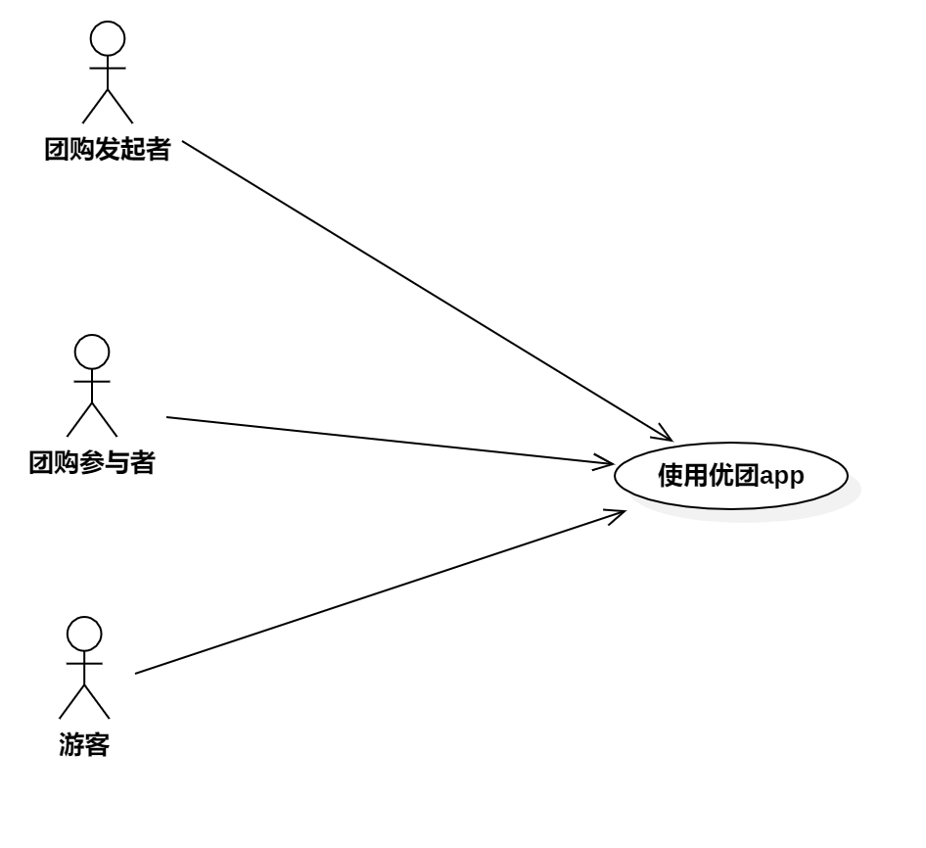

### 使用优团app用例图

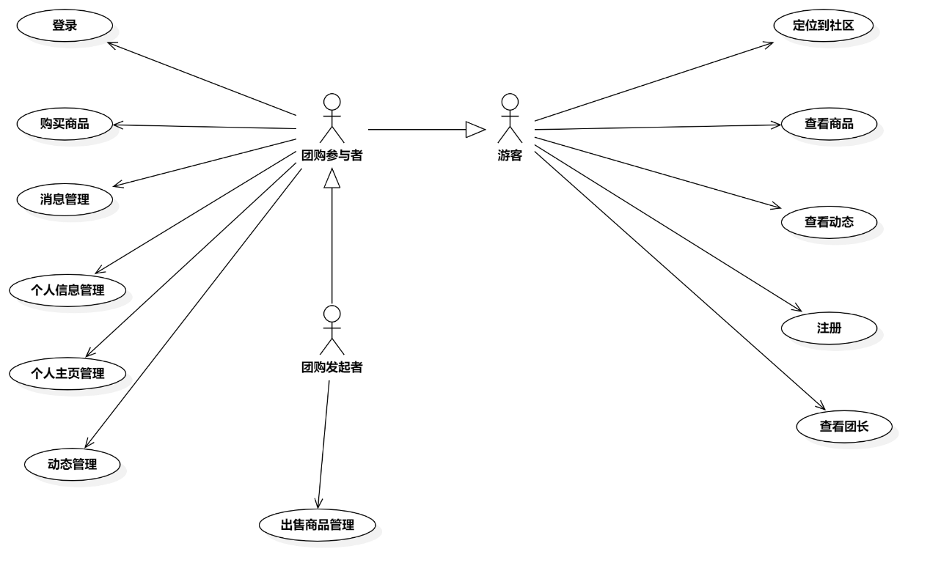

### 定位到社区用例

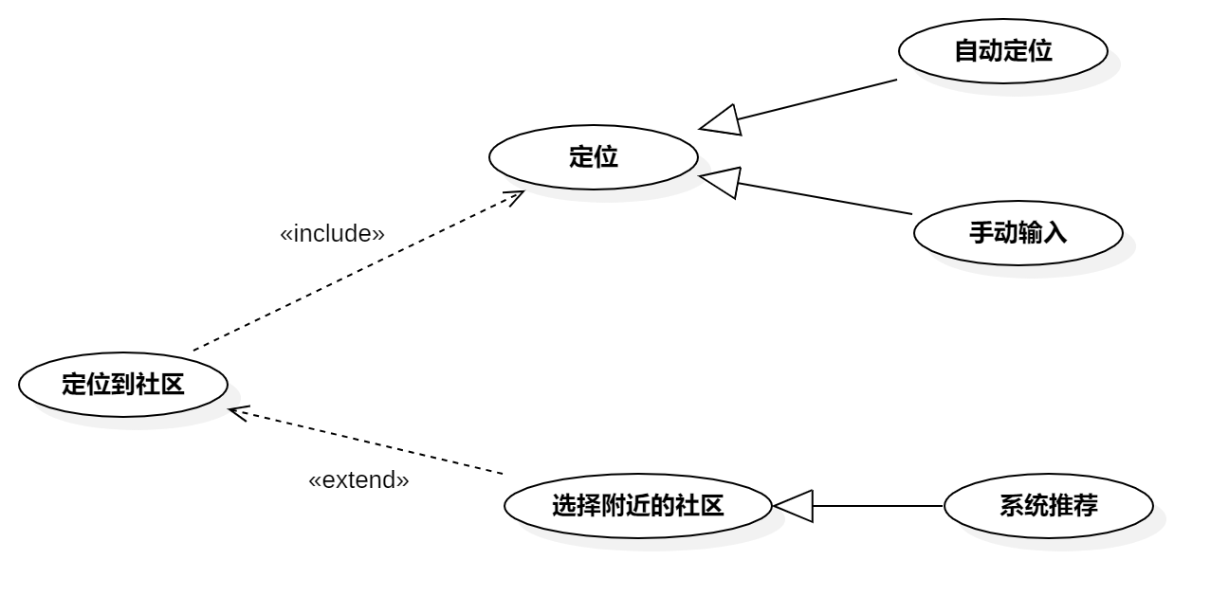

### 查看商品

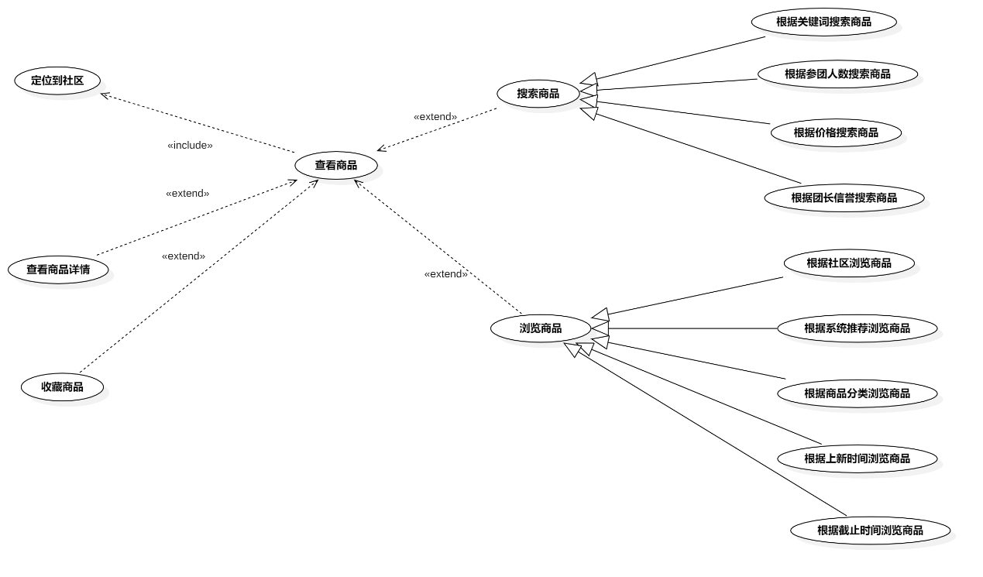

### 查看动态

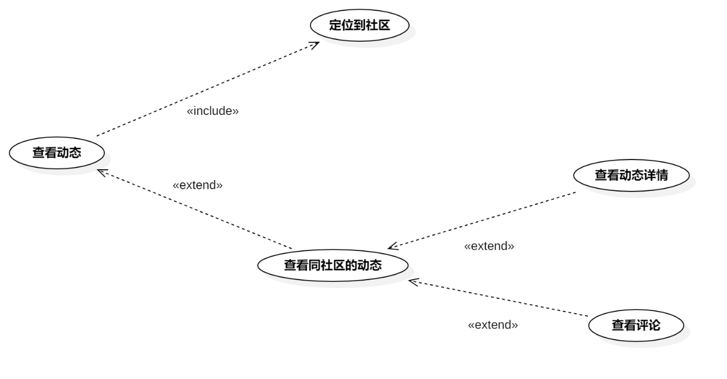

### 注册

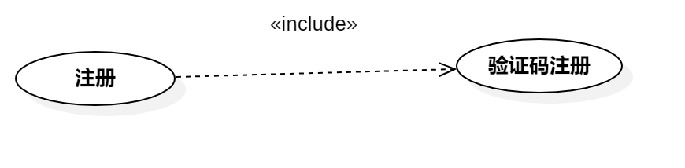

### 登录

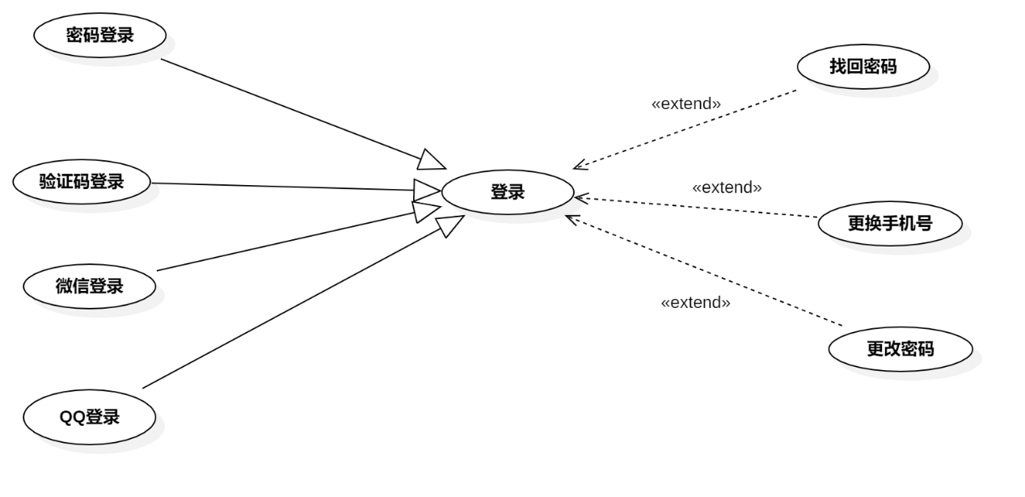

### 购买商品

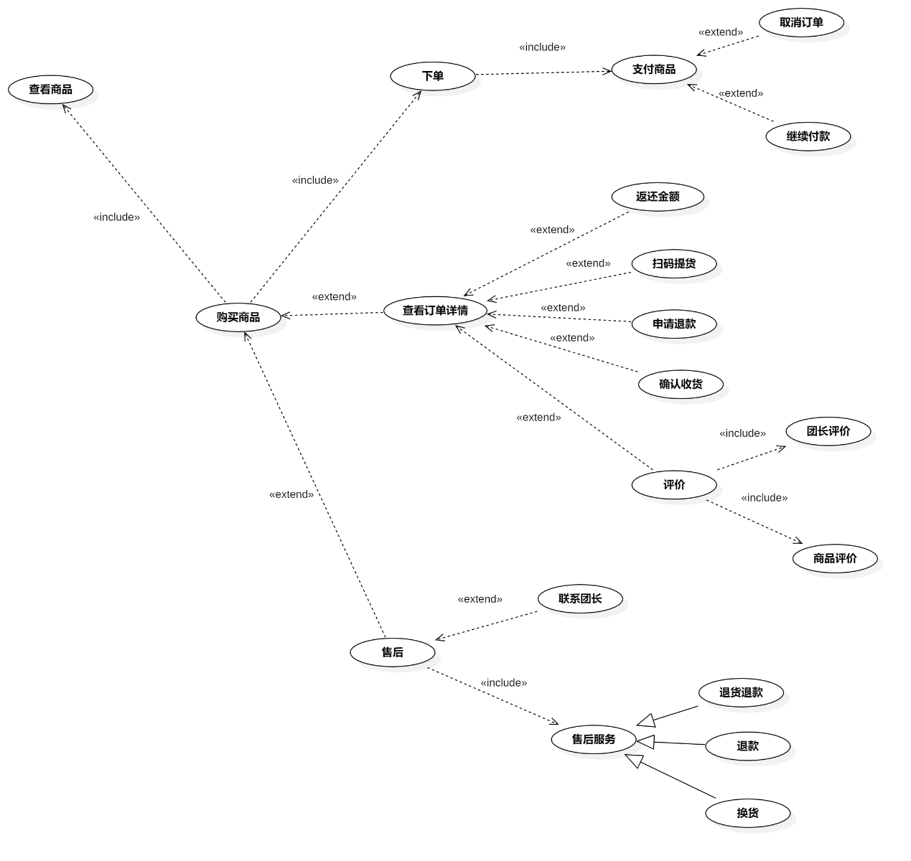

### 消息管理

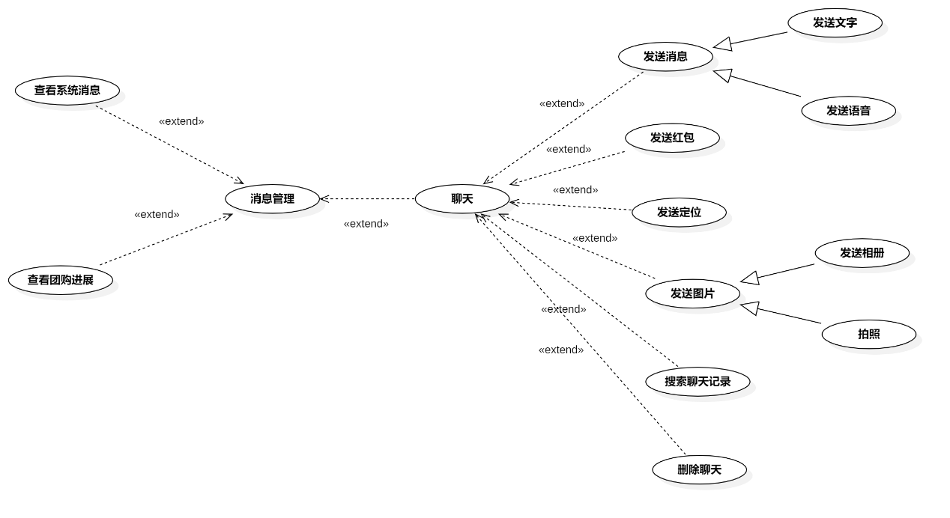

### 个人信息管理

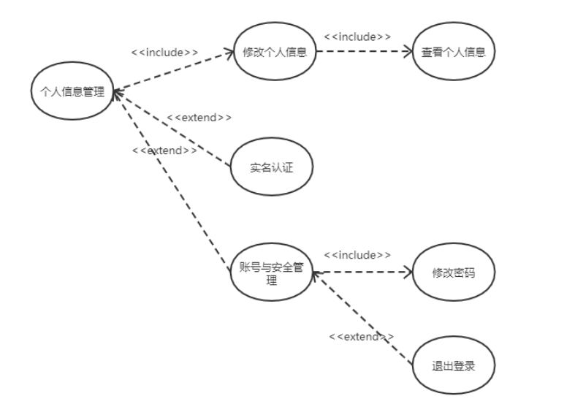

### 个人主页管理

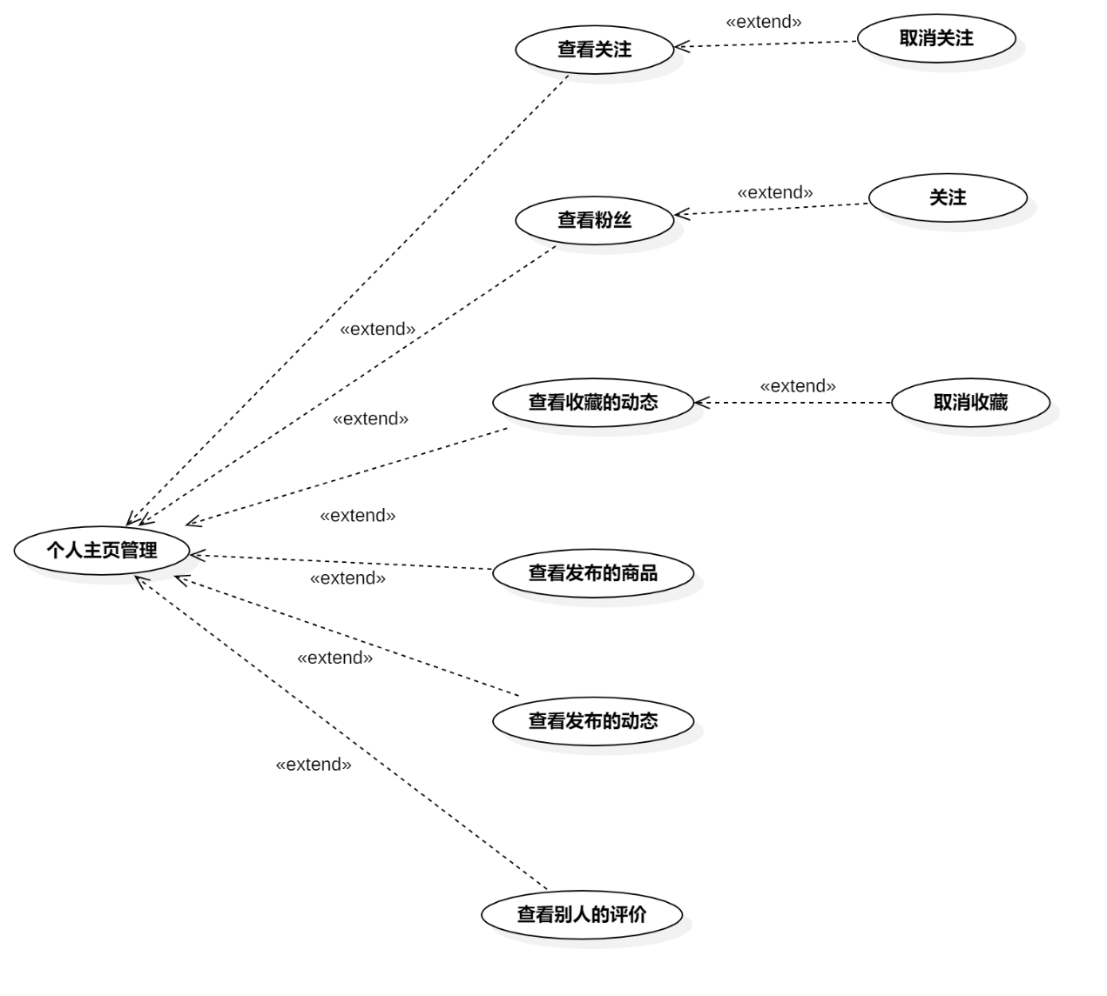

### 动态管理

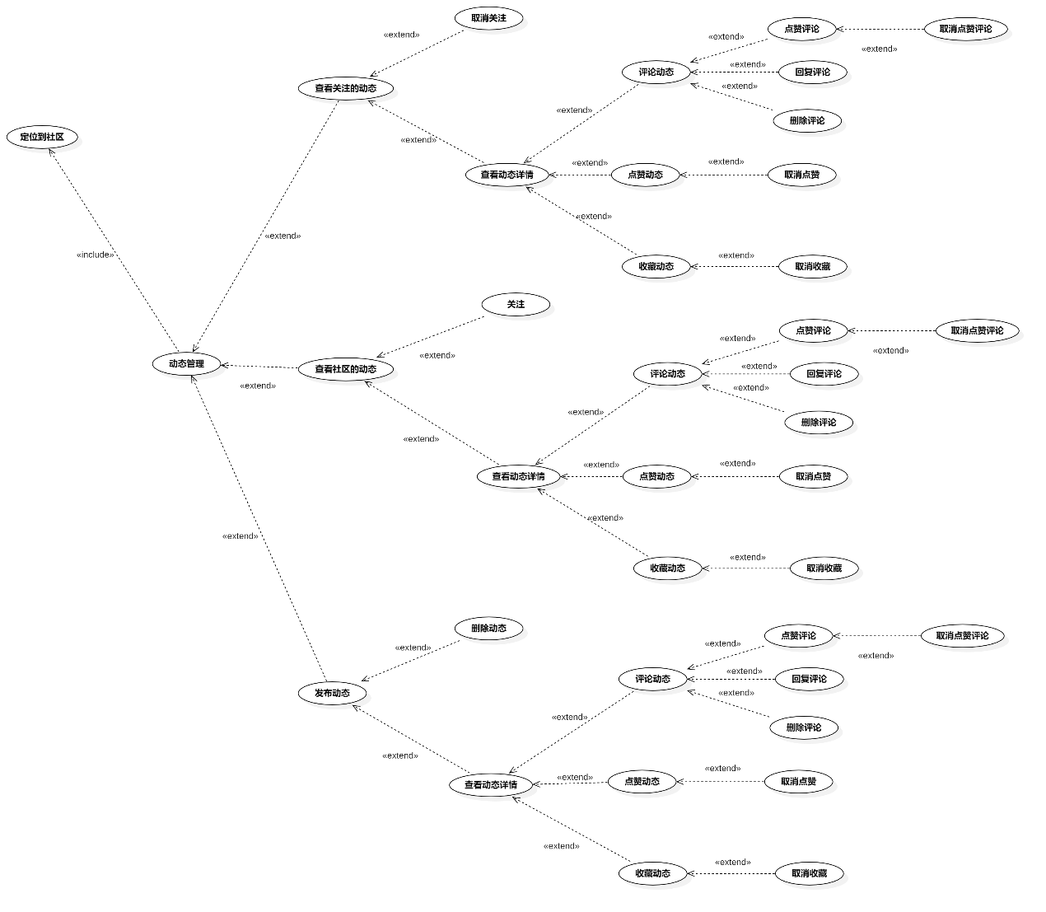

### 出售商品

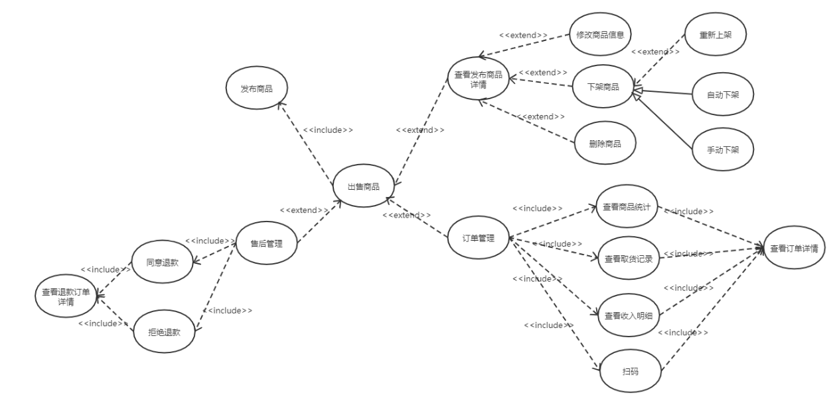

### 查看团长

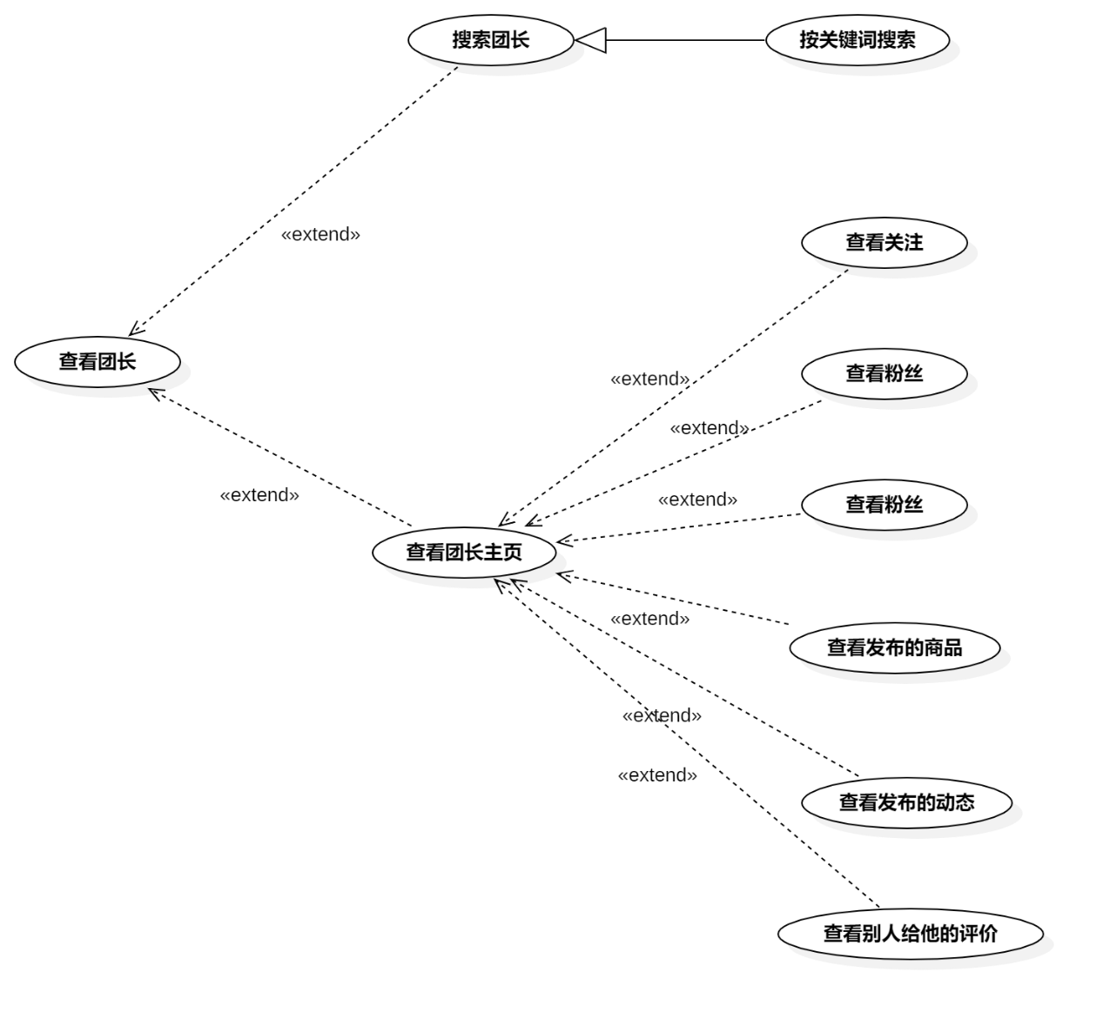

### 用例

|  |  |  |  |
| --- | --- | --- | --- |
| ID和名称： | GP -13搜索商品 | | |
| 创建人： | 张安硕 | 创建日期： | 2021/5/6 |
| 首要角色 | 团购参与者、游客 | 次要角色： | 团购发起者 |
| 描述： | 团购参与者搜索相关信息 | | |
| 触发器： | 点击搜索按钮 | | |
| 前置条件： | 定位到所在的社区 | | |
| 后置条件： | 系统显示搜索的相关信息 | | |
| 一般性流程： | 1．打开优团app  2．定位到所在的社区  3．输入搜索信息点击搜索按钮 | | |
| 选择性流程 |  | | |
| 异常： | 网络链接失败 | | |
| 相关处理： | 输入：搜索相关信息 | | |
| 处理：点击搜索按钮 | | |
| 输出：搜索页 | | |
| 优先级： |  | | |
| 使用频率： | 团购参与者搜索相关的信息 | | |
| 业务规则： | BR-4,BR-5 | | |
| 其他信息： | 无 | | |
| 假设： | 团购参与者所在的社区正在进行搜索内容相关的团购 | | |

|  |  |  |  |
| --- | --- | --- | --- |
| ID和名称： | GP -69修改个人信息 | | |
| 创建人： | 彭昕怡 | 创建日期： | 2021/5/6 |
| 首要角色 | 团购参与者 | 次要角色： | 团购发起者 |
| 描述： | 用户修改个人信息 | | |
| 触发器： | 点击要改的信息 | | |
| 前置条件： | 1.用户已经登录  2.用户进入我的  3.用户点击个人信息进入个人信息 | | |
| 后置条件： |  | | |
| 一般性流程： | 1.点击底部导航栏的我的  2.点击个人信息进入个人信息  3.点击需要修改的信息栏进行编辑  4.完成后点击保存  5.点击返回回到我的 | | |
| 选择性流程 |  | | |
| 异常： | 1．网络连接异常 | | |
| 相关数据 | 输入：新的个人信息 | | |
| 处理：系统上传个人信息 | | |
| 输出：成功修改个人信息 | | |
| 优先级： |  | | |
| 使用频率： | 用户需要修改个人信息 | | |
| 业务规则： | BR-31 | | |
| 其他信息： | 无 | | |
| 假设： | 无 | | |